IT行业的薪酬变化
杨翊¹
1 大连理工大学 辽宁省 大连市 116621
1754722926@qq.com

摘 要 随着IT行业的发展，人们也更加关注IT产业的薪酬变化。在过去的二十年间，IT产业正在不断的快速发展，不论是软件行业还是硬件产业，他们的产品收入与产值都在快速增长着。造成这些的因素有很多，手机、4G网络的出现使得软件市场进一步扩大，政府由打压到支持以及各种法律的完善使得IT行业蓬勃发展，一批又一批的IT从业者也为这个行业注入了新鲜的血液。正是种种因素叠加在一起，才形成了如今IT业的辉煌。正因如此，IT从业者的工资也在逐年增加着。在未来的几年间，伴随着中国与世界不断的接触，IT行业也会向着国际化发展。5G通信、物联网的出现也让各种软件向着智能化的方向发展。在未来十年，又是一个IT行业的黄金时段。因此，不论是IT行业的薪资还是招聘人员的数量，都会呈现不断上升的趋势。
关键词： IT行业；薪酬；影响因素；未来变化；IT从业人员

- 引言
随着互联网的快速发展，技术的不断进步，越来越多的人进入到IT行业中，也有越来越多的软件出现在了人们的视野中。而市场对软件的需求，也促使了行业从业者薪资的上涨，这也更进一步吸引了众多的求职者。此外，优越的环境，广阔的前景，政策的支持等因素也促使了IT行业的蓬勃发展，IT行业也越发的需要人才，薪酬也就更进一步提高了。
- IT行业薪酬变化分析
  - 十五年间发展状况
IT行业中有倾向于硬件的电子信息产业，也有倾向于软件的软件产业。从图3中我们可以看出，在2005年到2012年这八年间，电子信息产业的工业总产值呈现不断上升的情况，图2中显示，2005年到2018年间，除却最开始几年的平稳，从2007年到2017年，十年间软件产品的收入增加了九倍。正是因为IT行业市场的增大，劳动者的报酬也在不断上涨。从图1中我们可以看出，从2005年到2018年，软件产业劳动者的薪酬是一直上涨的。

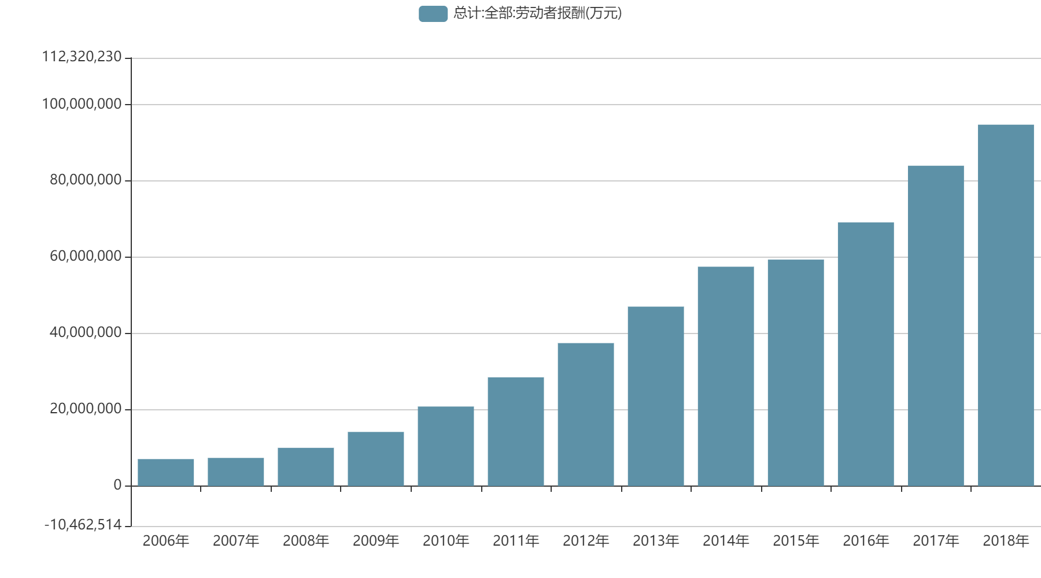
图1 软件行业劳动者报酬（万元）
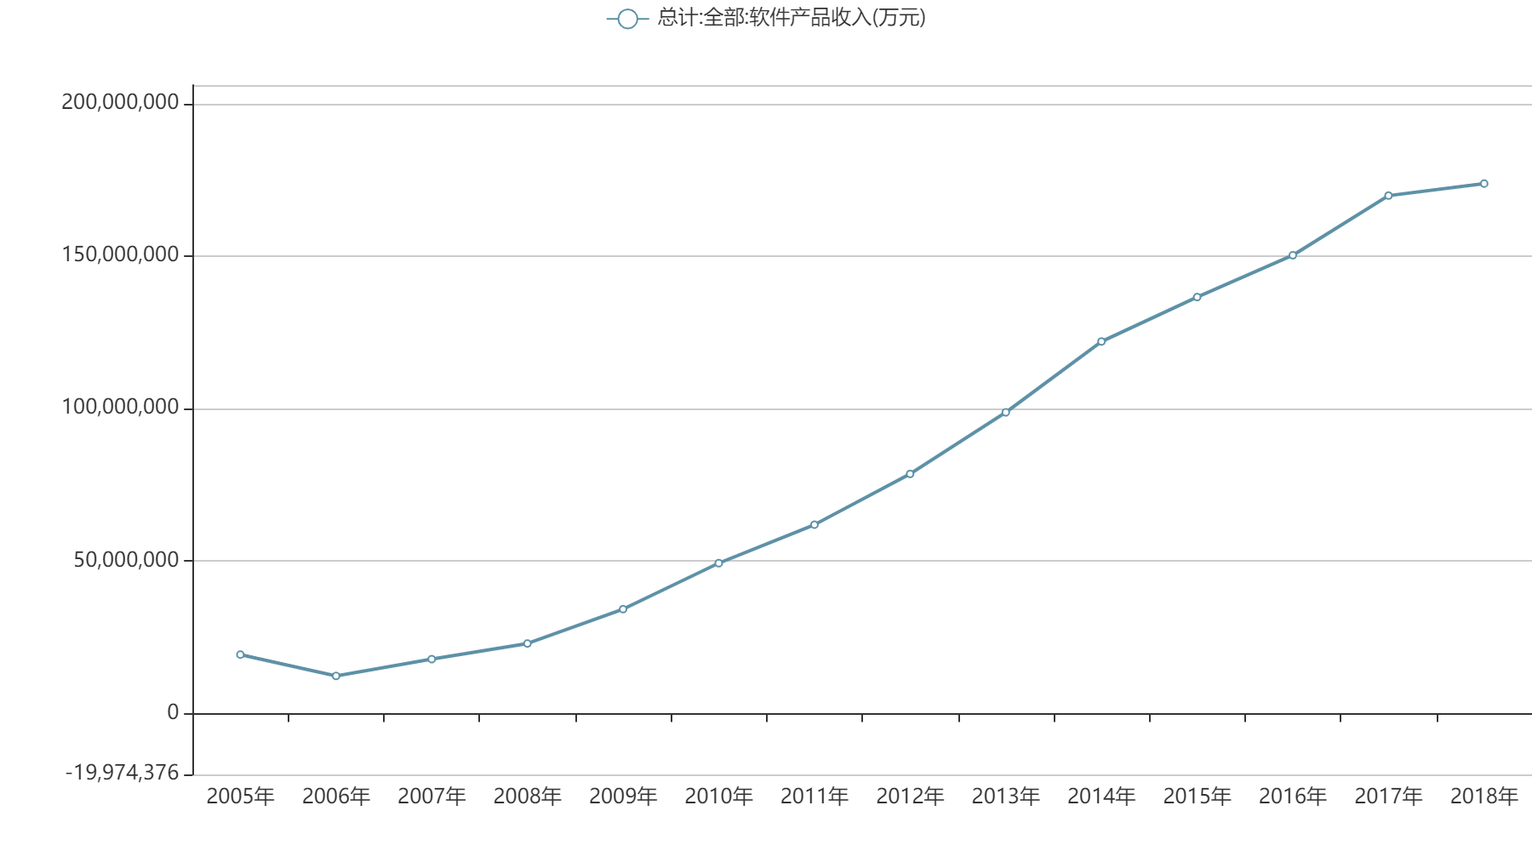
图2 软件产品收入（万元）
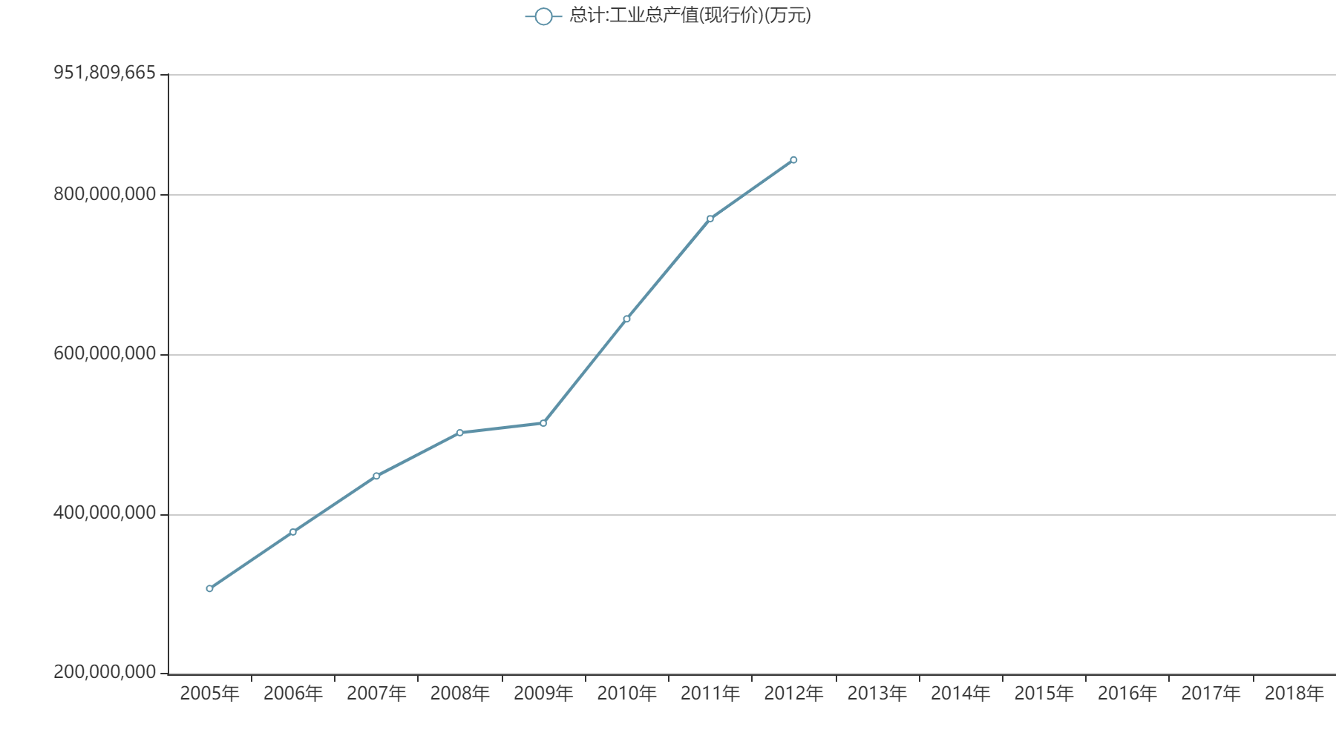
图3 电子信息业产值（万元）
  - 对未来的预测
互联网的迅猛发展会推动或软件技术朝着全球性的平台互动交流及信息资源共享的趋势发展, 很大程度上为我国企业运营与发展提供了较为广阔的发展空间, 推动了我国企业的国际化、现代化发展。除此之外，因为现阶段人们日常生活中现代社会信息通讯是不可缺少的一部分, 软件技术的今后发展也必然会朝着这个趋势发展，全面发挥出数字、信息与计算机软件的协同作用，进一步推动人们生活质量得到提升。计算机软件在今后的发展中也必然朝着智能化的趋势前进，推动了软件产品实现智能化的服务^{[1]}。此外，图4中，我们可以看到，从2016年到2020年，互联网对于毕业生的需求量一直都呈现上涨的趋势，哪怕是在2020年疫情爆发的时候，其他行业对毕业生的需求暴跌，互联网依旧有36.51%的涨幅。随着未来软件向国际化、智能化的发展，IT行业的薪资也会只高不低。
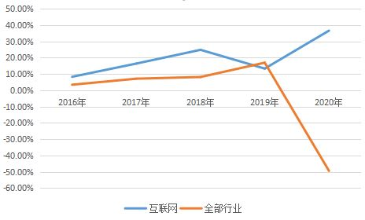
图4 2016-2020年互联网行业春招毕业生需求量涨幅
- IT行业薪酬影响因素
  - 市场需求
所有行业的发展或停止都是由需求影响的，这一点在IT行业尤其明显。在1997年初，由于计算机使用的兴起，更多的人都报考了计算机专业。但到了2003年，由于市场的饱和，IT行业热度下降，使得IT行业得报考人数下降了80%，当年60%该专业的学生都没有找到相应的工作，薪资自然就比较低。而到了2010年之后，市场对软件的需求使得软件行业飞速发展，IT行业也成为了薪资最高的行业之一。从表1中我们可以看出，在2019年冬季求职期行业平均薪酬中，IT相关的产业就占了7个。可见市场的需求更进一步提高了IT行业的薪资。
表1 2019年冬季求职期行业平均薪酬排行榜（部分）
排名 | 行业 | 平均收入
1 | 网络游戏 | 11979
7 | 计算机软件 | 9872
8 | 互联网 | 9801
11 | IT服务 | 9634
17 | 电子技术 | 9112
18 | 通信 | 9016
19 | 计算机硬件 | 8981

  - 政策影响
政府的政策会极大地影响一个行业的发展。当政府支持一个产业时，将会增加它的市场需求，而当政府打压一个产业时，市场也会排挤它。就像在2013年到2014年的网约车行业一样，由于政府的不支持以及相关法律的缺失，导致其在新生阶段差点夭折。但在2015年后，当政府转为支持态度后，该行业便迅速发展起来。街道上随处可见的网约车，各种导航上的打车功能都在说明着这一点。而滴滴打车这个代表性的软件如今的市值更是超过了3300亿人民币。政府支持的政策使得IT行业蓬勃发展，薪资自然也就高了起来。

  - 人才紧缺
IT产业庞大的市场需求决定了它对人才的渴望。随着中国软件行业的发展，有许多国外的大型公司，如微软，IBM等都将中国作为他们软件研发、外包的中心。中国与其他国家的接触，加剧了企业对相应人才的需求。在前端方面，企业需要精通需求分析、项目管理的人才，同时还要精通外语、熟悉西方国家的文化。在后端方面，企业需要拥有测试开发软件、编写文档技能，同时也要精通外语、具有质量意识的人才。对这些人才的需求，促进了IT产业薪酬的增长。另外，创新型人才更受到各大企业的欢迎。IT行业是一个技术性较强的行业，人们开发的软件极易被复制拷贝。因此，拥有更强的创新能力，能够开发出新市场的人才就更为重要。从最开始的台式电脑中的应用，到后来手机中的应用，再到如今的大数据，云计算，各种新奇的事物都离不开创造力。特别是一线城市和新一线城市，对人才的需求占到了总数的79.74%。北上广深杭等一线城市对人才的需求量为 22269 人，占 top10 城市的 84%^{[2]}。具有创造力的高品质IT人才是市场中最缺乏的，这也导致了IT薪资的上涨。
- 结论
随着科技的发展，IT行业也迎来了黄金发展的时代，IT行业的薪资也是不断提高。但IT行业的薪资也会受到很多影响，市场的需求、国家的政策、人才的培养等各种各样的因素才使得IT产业有了如今的辉煌。在未来，随着软件向国际化、智能化发展，IT市场进也会一步扩大。在未来的十年间，IT行业虽说会有较大的竞争压力，但它的的薪资也会水涨船高。

参考文献

- 王铮.计算机软件开发技术的应用及未来趋势[J].电子技术与软件工程,2018(04):46.
- 郭丽清,蓝康伟,朱思霖,李泓锴,许颖.基于大数据的互联网行业人才薪资影响因素分析[J].计算机时代,2020(02):9-12+17.

